**作业 1: 服务开发和调用**

Class person

{

String name;

int age;

boolean gender;

set/getName();

set/getAge();

set/getGender();

String sayHello()

{

Return “Hello world!”+name;

}

}

1.1 基于 Apache Dubbo 将上述类的方法对外提供 RPC 服务并调用；

1.2 基于 Java Spring 将上述类的方法对外提供 RESTful 服务并调用；

1.3 基于 Apache Axis2 将上述类的方法对外提供 Web 服务，生成 WSDL 文件，以及调用

服务。

1. 先配置好tomcat,参考如下网站配置

<https://blog.csdn.net/qq_40881680/article/details/83582484>

<https://blog.csdn.net/u014543872/article/details/79568712>\

2、配置好tomcat以后还需要配置maven，作业1.1已经配置过这里不再重复

3、SpringMVC最主要的一个功能就是设计接口，并提供给其他应用程序访问，如前端客户端等。RESTful接口是一种接口设计风格，也是一种设计规范，目前在项目开发中已经越来越流行。比如RESTful建议请求需要区分GET、POST、PUT等；返回的数据建议是JSON；网络协议使用https；请求url包含版本号等等。

4、首先创建一个新的Maven项目

参考网站<https://www.viralpatel.net/spring-4-mvc-tutorial-maven-example/>

5、添加Spring MVC Maven的依赖项（更新pom.xml）

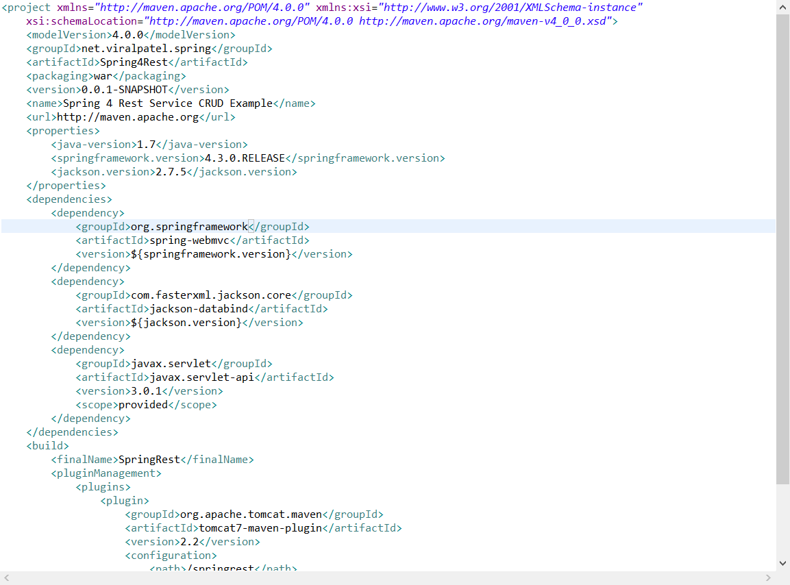

6、为Spring MVC RES设置基于注释的配置

/src/main/java/net/viralpatel/spring/config/AppConfig.java

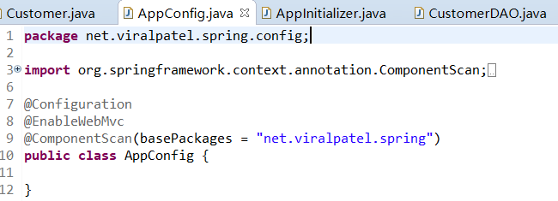

7、设置Servlet 3 Java配置

/src/main/java/net/viralpatel/spring/config/AppInitializer.java

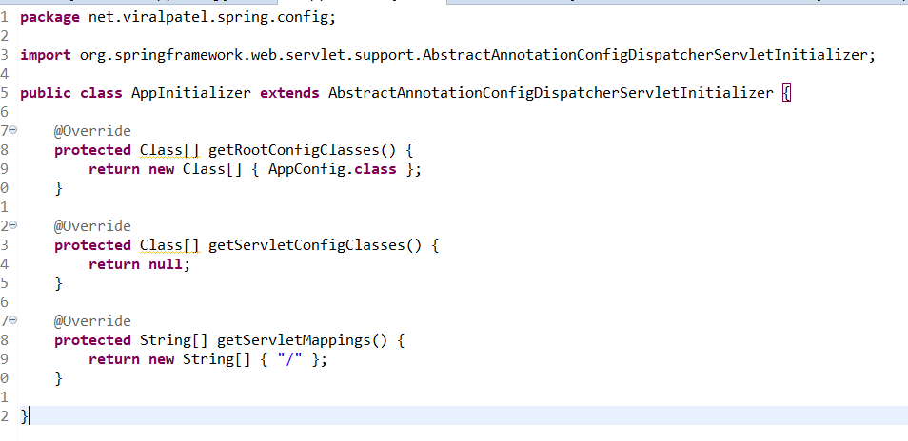

8、创建消费者模型

/src/main/java/net/viralpatel/spring/model/Customer.java

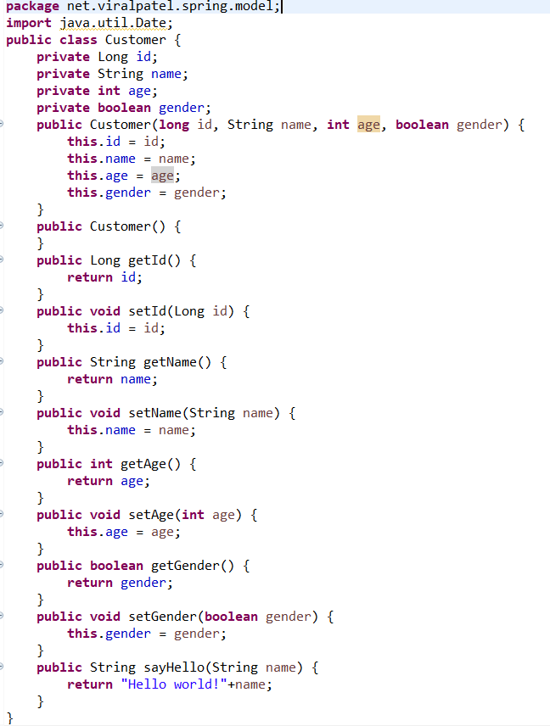

9、创建虚拟客户数据访问对象（DAO）

为将客户数据存储在数据库中并和使用变得简单，创建一个虚拟数据访问对象，该对象将在列表中存储客户详细信息。可以使用Spring Data DAO。该CustomerDAO包含的方法list()，get()，create()，update()以及delete()对数据几个基本操作。

/src/main/java/net/viralpatel/spring/dao/CustomerDAO.java

新建的对象

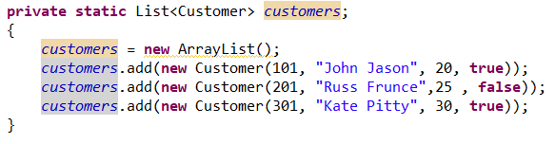

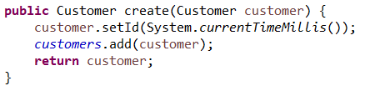

Get操作

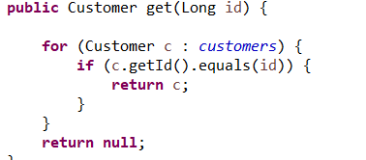

Delete操作

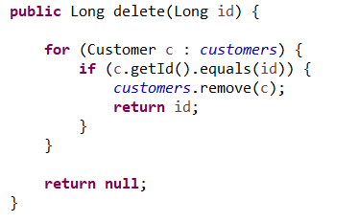

Update操作

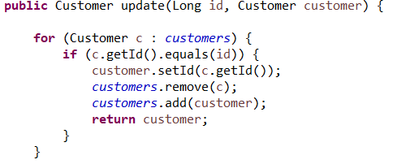

10、创建客户REST控制器

/src/main/java/net/viralpatel/spring/controller/CustomerRestController.java

* 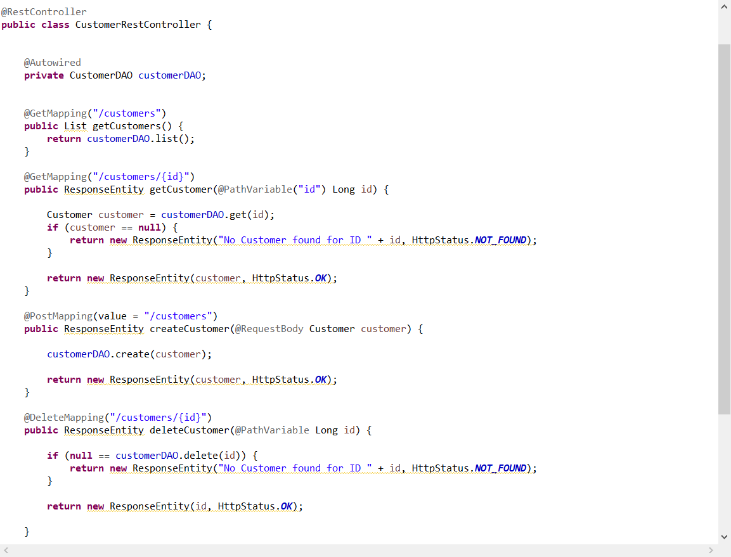
* 11、运行代码mvn tomcat7:run
* 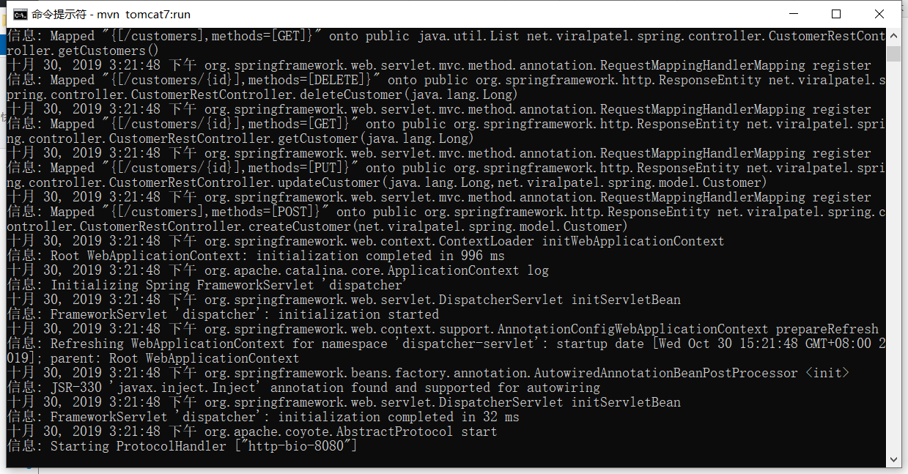
* 12、访问网址http://localhost:8080/springrest/customers
* 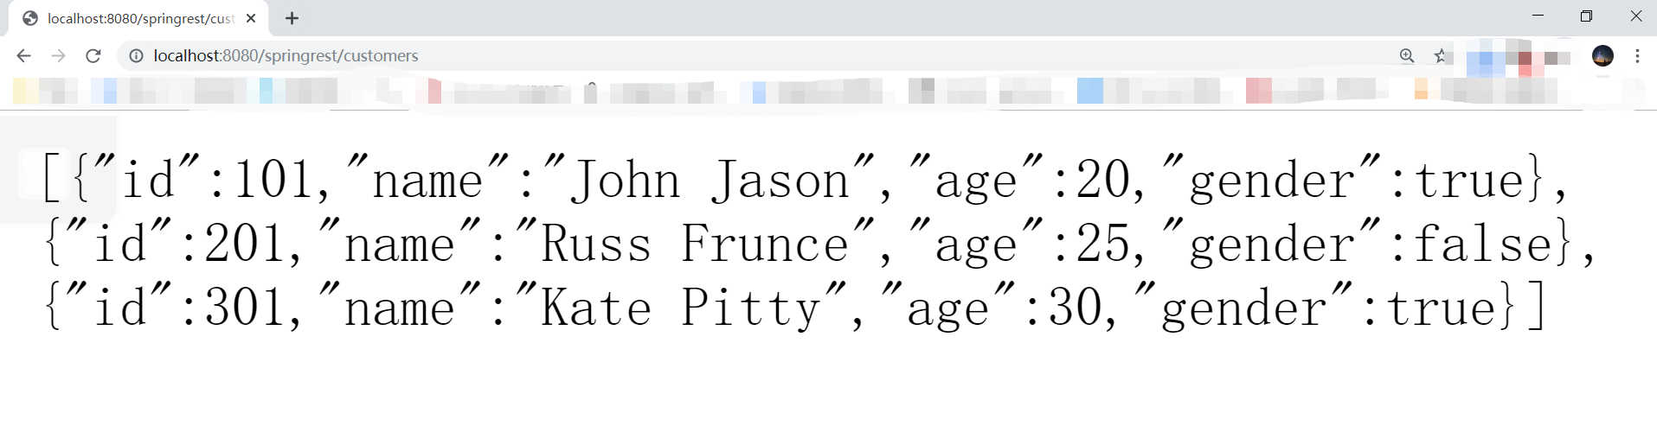
* 13、通过http://localhost:8080/springrest/customers/{id}尝试GET方法
* 